Администрация МКУ г.Красноярска «УРТСЖиМС» информирует:
Указанные транспортные средства принудительно эвакуированы с территории города Красноярска за период с 11 по 20 мая 2025 года и размещены на специализированной стоянке по адресу г.Красноярск ул.Глинки 37-Ж на основании постановления от 19.04.2024 № 354 "Об утверждении Положения о порядке выявления, перемещения, временного хранения и утилизации брошенных, в том числе разукомплектованных транспортных средств на территории г. Красноярска"

№ | Район города  и адрес обнаружения БРТС | Данные  транспортного средства БРТС | Фото автомобиля
1 | Свердловский  Ул. Свердловская, 137 | ГАЗ 2705 (Газель - белый) К 462 АУ, 124 | 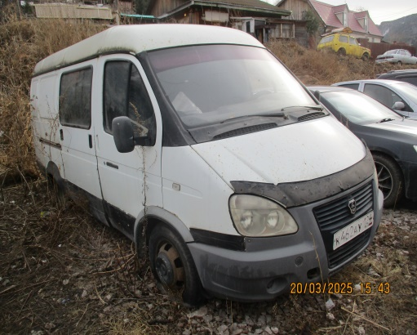
2 | Ленинский  Ул. Пархоменко, 7 | Волга (VOLGA GTI-3102) Без Гос\номера (белый) | 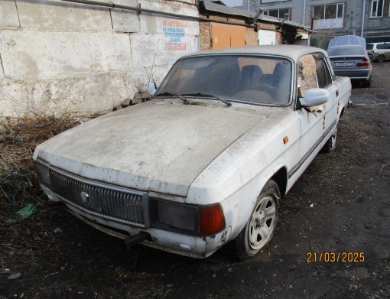
3 | Ленинский  Ул. Пархоменко, 7 | ВАЗ 2109 (бирюзовый) Р 015 МР, 124, ХТА 21093023221203, двигатель 2111 | 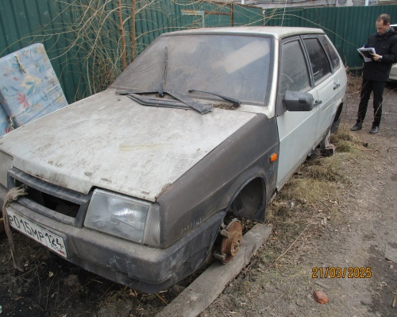
4 | Ленинский  Ул. Крайняя, 2-А | Toyota-Chaser (белый) С 381 ЕН, 138 | 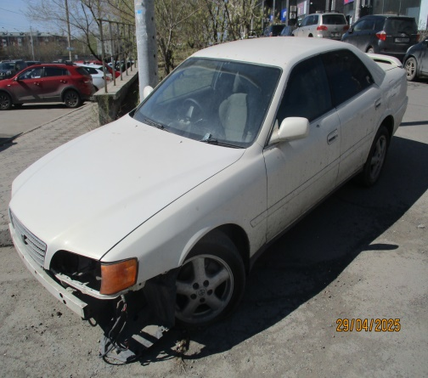
5 | Свердловский  Ул. Парашютная, 94 | ВАЗ 2108 (бежевый) У 434 НН, 124 ХТА 210830V211561, Двигатель 21083 | 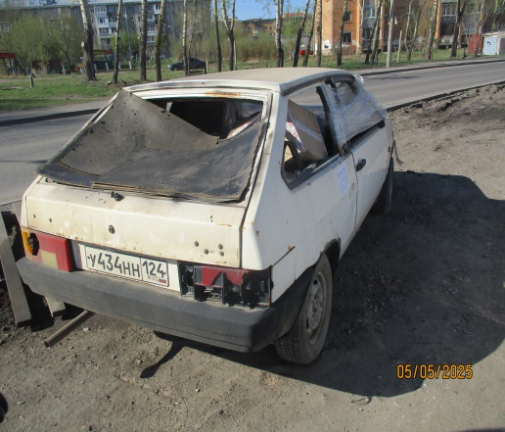
6 | Свердловский  Ул. Свердловский, 19-А | ГАЗ 3110 (белый) Н 520 СВ, 24 | 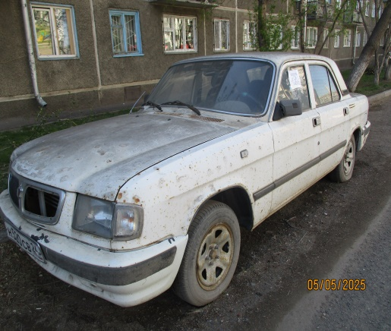
7 | Ленинский Ул. Энергетиков, 20 | Марка\Модель не установлены (синий) Без Гос\номера | 